**Informationen zum Datenschutz**

In unserer Schule ist Datenschutz sehr wichtig.

Wir brauchen Daten von Ihnen für unsere Arbeit.

Wir behandeln Ihre Daten immer vertraulich.

Wir halten uns immer an die gesetzlichen Vorschriften.

Die gesetzlichen Vorschriften sind vor allem die Europäische Datenschutzgrundverordnung (EU-DSGVO), das Bundesdatenschutzgesetz (BDSG) und das Bayerische Gesetz über das Erziehungs- und Unterrichtswesen (BayEUG).

Informationen dazu finden Sie hier:

http://datenschutz.kolping-mainfranken.de/Informationspflicht_Kunden_und_Lieferanten_KS.pdf

Wenn Sie ein Praktikum machen, geben wir folgende Daten an den Betrieb:

* Name, Vorname, Klasse

Wenn Sie eine Ausbildung machen, speichern auch der Ausbildungsbetrieb und die Kammern

(IHK / HWK / Amt für Landwirtschaft und Forsten) Ihre Daten.

Wir speichern die personenbezogenen Daten, die Sie uns selber mitgeteilt haben.

Wir speichern auch Daten, die wir von anderen Behörden und Ämtern bekommen,

wenn Sie für die Beschulung notwendig sind.

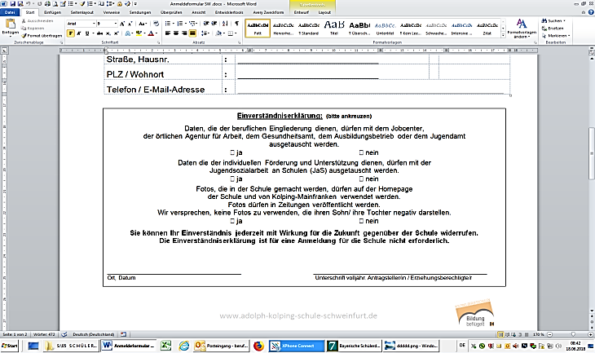

Wir geben weitere Daten nur dann weiter, wenn Sie damit einverstanden sind.

Das kreuzen Sie bitte auf dem Anmeldeblatt an.

Nach Ende Ihrer Schulzeit werden Ihre Daten

1 Jahr in der EDV gespeichert, dann gelöscht.

Die Schülerakten (Schülerstammblatt, Abschlusszeugnisse, Urkunden über Berufsabschlüsse) müssen wir 50 Jahre aufheben, das ist wichtig für die Rente. Weitere Daten werden wir nur so lange speichern, solange es die vorgeschriebenen Aufbewahrungsfristen erlauben

Sie haben das Recht, zu fragen, welche Daten wir gespeichert haben. Auch wenn Daten nicht richtig gespeichert sind, können Sie dies uns mitteilen, damit wir dies ändern können. Sie haben auch das Recht, sich bei der zuständigen Aufsichtsbehörde zu beschweren.

__________________________________________________________________

Schüler-Nachname Schüler-Vorname

______________________ ______________________________________________

Ort, Datum Unterschrift des/der Schülers/-in, evtl. Erziehungsberechtigte

Bei Fragen zur Verarbeitung Ihrer persönlichen Daten oder zum Datenschutz im Allgemeinen sowie im Falle einer Beschwerde wenden Sie sich bitte an den Datenschutzbeauftragten der Kolping-Schulwerk GmbH,

Steffen Emhardt, EmEtz GmbH, Telefon: 07144-334905-0.